6 кл. Занятие № 27-28
Тема: Виды аппликаций. Объемная аппликация, ее особенности.
Технология изготовления объемной аппликации.

- Виды аппликаций
Аппликация – наиболее простой и доступный способ создания картин, дающий возможность быстро, доступно украсить ими любую выставку, творческую галерею. Слово «аппликация» произошло от латинского слова «аппликацио», что означало «прикладывание». И правда, картины-аппликации, выполненные таким способом, отличает то, что все они имеют основу, к которой прикладываются вырезанные элементы другого цвета или выделки.
Из истории аппликации.
Аппликация появилась более 2500 лет назад. Ее создали кочевые народы, украшая аппликацией одежду, обувь, жилище. Свою работу они выполняли из кожи, меха и войлока. Все эти предметы найдены при раскопках курганов. Аппликация из ткани появилась значительно позже, нашивая на фон кусочки ткани. В настоящее время этот вид аппликации используется в оформлении детской и молодежной одежды, ею украшают предметы быта.
А вот наиболее «молодой» считается аппликация из бумаги, она получила свое развитие лишь в 16 веке. Это вырезание силуэтов из черной бумаги, растений, предметов домашнего обихода, животных,
фигурок людей в хороводе. Самая «молодая» аппликация из засушенных растений, соломы, мха и т.д. Это флористика.
Плоская аппликация – это самая простая аппликация по исполнению. Для этого вырезают детали из бумаги, ткани, кожи и других материалов и наклеивают их на фон.
А объёмная аппликация создаёт некоторую видимость объёма.

- Виды изделий, украшенных объемной аппликацией.
- Виды конструкционных материалов для изготовления объемной аппликации. Используют лоскуты тканей , разные по фактуре, составу, свойствам, расцветке. А так же мех, кожу, замшу. Материалы, которые используют для предоставления аппликации объема -поролон, синтепон, вата.
- Планирование работы по изготовлению изделия, украшенного объемной аппликацией.
Последовательность работы над аппликацией всегда постоянка. Она не зависит ни от сюжета, ни от ислпользуемых материалов.1) Выбор сюжета и составление эскиза или подбор рисунка.
Перевести рисунок будущей аппликации на бумагу. Для примера возьмем такую аппликацию:
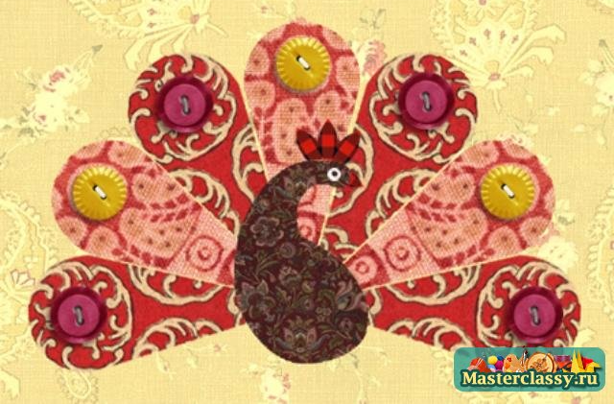
2) Подготовка шаблонов (лекал).
Четко определить, из каких деталей она состоит, подписать из или пронумеровать, вырезать их :
- Хвост павлина 7 одинаковых «пера»
- Туловище павлина
- Гребешок птички
- Основа - на нее мы будем пришивать детали аппликации
3)Подбор и подготовка материалов.
Важно, чтобы ткань деталей контрастировала с тканью для фона. Тогда аппликация будет яркой и четкой. Выбранную для работы ткань надо проутюжить. В данной работе нужно - 4 «пера» красного цвета , 3-розового. Для украшения надо пуговицы двух цветов и бисерину для глаза.
Подберите нитки для пришивания деталей на основную ткань, для обшивания мелких деталей.
Подготовьте необходимые инструменты: ножницы, иголки, булавки.
4) Раскрой деталей аппликации.
5)Сборка аппликации.
6)Отделка аппликации.
Вы можете украсить изделие пуговицами, бусинами, паетками, ленточкой, тесьмой, кружевом. На этом этапе вы можете проявить свои творческие способности и сделать изделие неповторимым.

- Д/З : Подобрать рисунок для аппликации, материалы, инструменты к работе.

